МИНИСТЕРСТВО ОБРАЗОВАНИЯ И НАУКИ РФ

Федеральное государственное автономное

образовательное учреждение высшего образования

Национальный исследовательский университет ИТМО

**ФАКУЛЬТЕТ ПРОГРАММНОЙ ИНЖЕНЕРИИ И КОМПЬЮТЕРНОЙ ТЕХНИКИ**

ЛАБОРАТОРНАЯ РАБОТА №6

по дисциплине ОСНОВЫ ПРОФЕССИОНАЛЬНОЙ ДЕЯТЕЛЬНОСТИ

Вариант: 3260

Выполнил:

Студент группы P3132

Вали Насибулла

Преподаватель:

Санкт-Петербург, 2021 

**Задание**:

По выданному преподавателем варианту разработать и исследовать работу комплекса программ обмена данными в режиме прерывания программы. Основная программа должна изменять содержимое заданной ячейки памяти (Х), которое должно быть представлено как знаковое число. Область допустимых значений изменения Х должна быть ограничена заданной функцией F(X) и конструктивными особенностями регистра данных ВУ (8-ми битное знаковое представление). Программа обработки прерывания должна выводить на ВУ модифицированное значение Х в соответствии с вариантом задания, а также игнорировать все необрабатываемые прерывания.

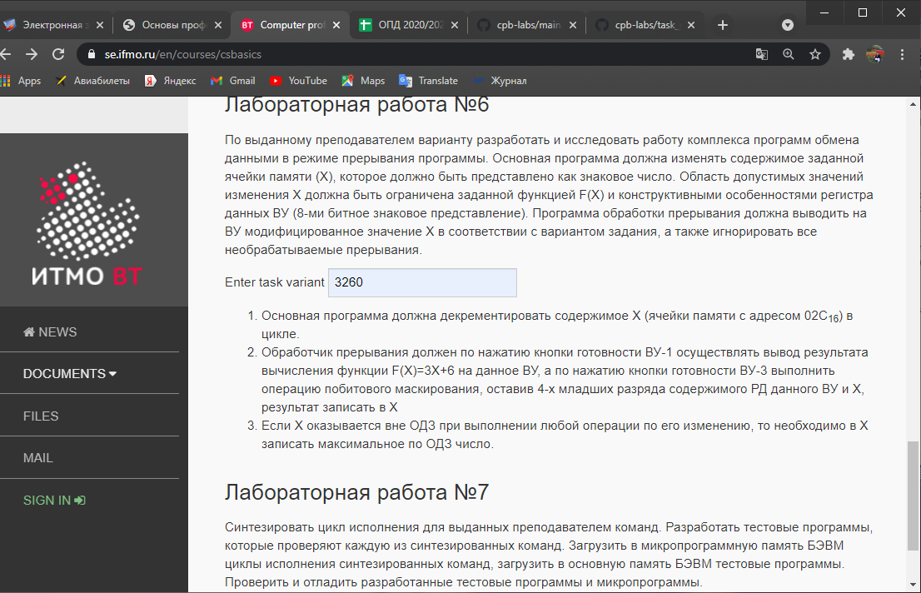

**Текст комплекса программ:**

ORG 0x0

V0: WORD $DEF, 0x180

V1: WORD $INT1, 0x180

V2: WORD $DEF, 0x180

V3: WORD $INT3, 0x180

V4: WORD $DEF, 0x180

V5: WORD $DEF, 0x180

V6: WORD $DEF, 0x180

V7: WORD $DEF, 0x180

DEF: IRET

ORG 0x01D

X: WORD -40

MAX_X: WORD 0x27

MIN_X: WORD 0xFFD4

START: DI

LD MIN_X

ST X

LD #0x9

OUT 3

LD #0xB

OUT 7

CYCLE: DI

LD X

CMP MIN_X

HLT

BEQ MAX

DEC

HLT

ST X

EI

JUMP CYCLE

MAX:

LD MAX_X

ST X

EI

JUMP CYCLE

INT1: CLA

LD $X

ADD $X

ADD $X

ADD #6

OUT 0x2

HLT

IRET

INT3: CLA

IN 0x6

AND #0x0F

AND $X

ST $X

HLT

IRET

**Описание комплекса программ**

**Назначение комплекса программ**

* Основная программа должна декрементировать содержимое X (ячейки памяти с адресом 02C16) в цикле.
* Обработчик прерывания должен по нажатию кнопки готовности ВУ-1 осуществлять вывод результата вычисления функции F(X)=3X+6 на данное ВУ, a по нажатию кнопки готовности ВУ-3 выполнить операцию побитового маскирования, оставив 4-х младших разряда содержимого РД данного ВУ и Х, результат записать в Х
* Если Х оказывается вне ОДЗ при выполнении любой операции по его изменению, то необходимо в Х записать максимальное по ОДЗ число.

**Область представления и область допустимых значений данных**

**Область представления данных**

Числа X, X_MAX: 8,X_MAX-разрядные знаковые целые числа

(для хранения в памяти БЭВМ используется расширение знака)

Содержимое регистра данных КВУ-3: набор из 8 логических значений

**Область допустимых значений данных**

ОДЗ X ограничена функцией F(X)=3X+6 и 8-битным знаковым представлением РДВУ-3.

-44 (0xD4) <= X <= 40 (0x28)

X_MAX = const = 40 (0x0028)

X_ MIN = const =-44 (0xFFD4)

**Расположение в памяти ЭВМ**

Основная программа: 020……02F

Обработчик прерывания КВУ-2: 030…….035

Обработчик прерывания КВУ-3: 036…..03E

Обработчик прерывания по умолчанию: 010

**Адрес переменной:** 01D (X)

Адрес максимального значения переменной: 01E (X_MAX)

Адрес минимального значения переменной: 01F (X_MIN)

Адреса первой и последней выполняемой команд основной программы

Адрес первой команды основной программы: 020

**Методика проверки**

Сначала проверьте, что он действительно уменьшается, добавьте hlt после уменьшения

Во-вторых, проверьте, что он действительно печатает, добавьте hlt в конец int 1, прочтите x и убедитесь, что он печатает 3x + 6

В-третьих, проверьте int 3, поместите hlt в конец int3 и проверьте

Далее, добавьте hlt к max и убедитесь, что он вызывается, когда x минимально.

First, test that it really decrement, add hlt after decrement

Second, test that it really print, add hlt in end of int 1, read x and check that it print 3x + 6

Third, test int 3, put hlt in end of int3, and test

Forth, add hlt to max, and check that it called when x is minimum

**Вывод**

В ходе выполнения данной лабораторной работы я познакомился с работой прерываний в БЭВМ, векторами прерывания и новыми для меня командами - DI, EI, IRET. Эти знания пригодятся мне для дальнейшей работы с БЭВМ и понимания работы современных ЭВМ.